|  |  |  |
| --- | --- | --- |
|  | **GNU/Linux** | |
| Facultad de Ingeniería | | Laboratorio de docencia |

Laboratorios de computación

salas A y B

|  |  |
| --- | --- |
| *Profesor:* | Karina García Morales |
| *Asignatura:* | Fundamentos de programación |
| *Grupo:* | 20 |
| *No. de práctica(s):* | 01 |
| *Integrante(s):* | Rivera López Marcos Rubén |
| *No. de lista o brigada:* | N° 41 |
| Semestre: | 1er semestre |
| *Fecha de entrega:* | 30/08/2022 |
| *Observaciones:* |  |

CALIFICACIÓN: __________

**GNU/Linux**

Objetivo:

El alumno identificará al sistema operativo como una parte esencial de un sistema de

cómputo. Explorará un sistema operativo GNU/Linux con el fin de conocer y utilizar

sus comandos básicos.

Actividades:

▪ Iniciar sesión en un sistema operativo GNU/Linux y abrir una “terminal”.▪ Utilizar los comandos básicos para navegar por el sistema de archivos.  
• Emplear comandos para manejo de archivos.

Desarrollo de la práctica:

-Inicialización del “terminal” en Windows

Para comenzar el desarrollo de la práctica necesitamos abrir un terminal para operar las actividades que vamos a realizar, para inicializar el terminal buscamos en la barra de tareas y lo ejecutamos.

Una vez dentro, necesitamos una versión de Linux que pueda ser ejecutable en Windows para esto descargamos Ubuntu y comenzamos con el procedimiento

-Creación de directorios

Podemos crear directorios (carpetas) directamente desde la consola/terminal con el comando:  
 - *mkdir*

Al nuevo directorio le llamaremos: “LAB” y para comprobar que se ha creado correctamente utilizamos el comando: *ls*

Así como en el sistema operativo normal, podemos ingresar a esta carpeta mediante el comando: *cd* <Directorio_carpeta> en este caso, para ingresar a LAB, ingresamos: “*cd LAB”* y comprobamos con *ls*

creación de archivos.

Entramos al nuevo directorio y creamos los archivos con el comando: touch; que a diferencia de mkdir crea archivos ejecutables que pueden contener diferentes extensiones.

Crearemos 3 archivos por ahora

• “Rubén”  
 • “Materias”  
 • ”Datos_marcos”

Y comprobamos con ls

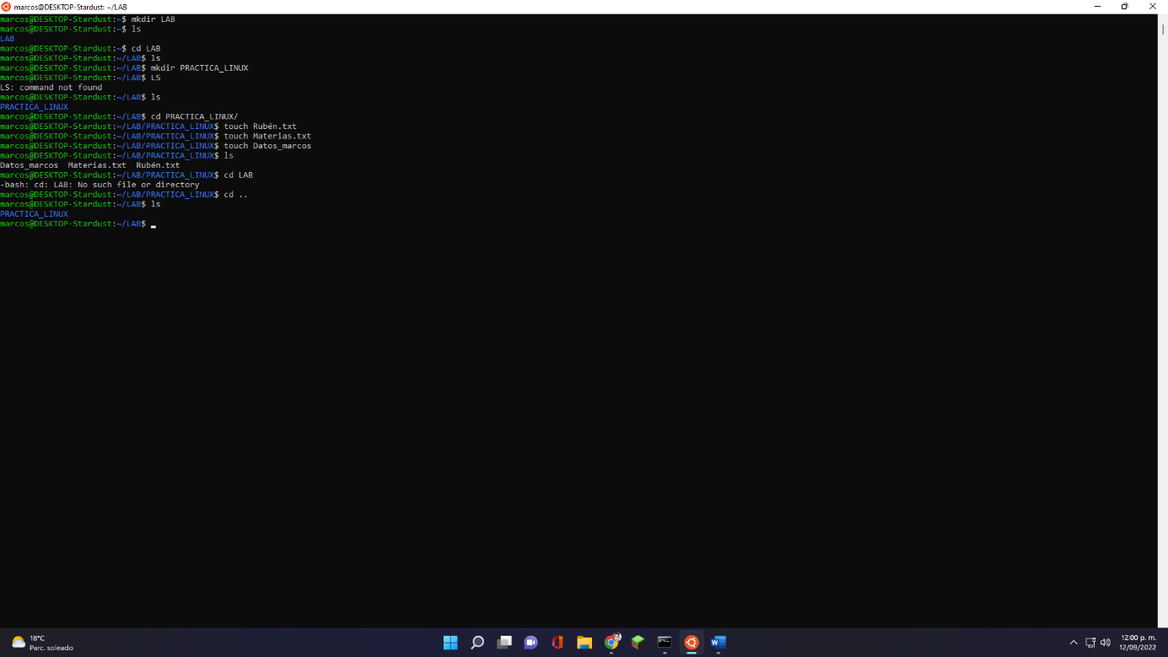Hemos concluido con los pasos dentro de este directorio, para volver usamos el comando cd .. que automáticamente da vuelta a la carpeta o directorio anterior; ahora iremos a LAB de nuevo.

Ya en LAB usaremos el comando para copiar, así que crearemos un nuevo directorio llamado COPIA, luego, dentro de este directorio copiaremos los archivos que introdujimos en la carpeta principal.

Revisamos con ls comprobamos, sólo tenía que copiar dos archivos, así que el restante lo eliminaré con el comando rm <ejecutable.ext> desde la carpeta de interés.

debemos mover el archivo Datos_marcos a la COPIA, usando el comando mv podemos hacerlo.

Comprobando, usamos ls y revisamos la carpeta actual y la de destino y comprobamos que efectivamente los archivos se encuentran en sus ubicaciones sin problemas.

-Comandos auxiliares y de ubicación

Para revisar las rutas del archivo o directorio utilizamos el comando: ***pwd***. Para visualizar este comando lo aplicaremos en la carpeta LAB y COPIA

En este caso sabemos que copia pertenece al LAB pues la ruta de COPIA pasa por el directorio LAB

El comando ***cal*** muestra el calendario del mes actual en un esquema visual, en cambio la entrada ***date*** revela la fecha, hora y número del día de hoy.

El último comando auxiliar es: ***man*** que muestra descripciones sobre Funciones exactas, por ejemplo para saber lo que hace este comando podemos utilizar la instrucción ***man man*** que nos mostrará el siguiente mensaje:

El cuál es una explicacion sobre todos los comandos y su utilidad dentro del sistema escrito

Al momento de revisar los permisos de una carpeta en específico se utiliza el comando ***ls - l***   
en para revisar este comando visualizaremos los permisos de LAB y COPIA

En la imagen podemos visualizar las carpetas y archivos que controlan estos directorios, los nombres y la fecha de creación; a su vez, muestra que COPIA cuenta con 0 permisos mientras que LAB maneja 8.

-Conclusiones:

El sistema linux contiene comandos útiles para la realización de tareas específicas dentro de un ordenador de manera ordenada y sencilla, con estos comandos básicos podremos introducirnos en los directorios, los archivos y la visualización del sistema en líneas de código cortas y sencillas; incluso con el comando man es posible explorar más opciones dentro de la consola y seguir explorando este sistema más a profundidad.

el Uso de GNU nos permite trabajar con un sistema libre tanto para mejorarlo y modificarlo al gusto del usuario por lo que es más fácil obtener una experiencia personalizada y más fluida gracias al avance y continuo desarrollo de este sistema gratuito.

-link GITHUB:

https://github.com/Stardust6522/FP_Practice-02